Het educatieve netwerk van het STC gebruiken
1 Op school (Dit moet één keer op school gebeuren voordat 2 en 3 kan worden gebruikt)

Na het opstarten van de computer verschijnt het inlogscherm.
- Als gebruikersnaam moet je je leerling-nummer invoeren dat op je pas staat;
- Het wachtwoord staat de eerste keer op 123welkom. Na inloggen op een computer in het Lloydgebouw moet je dit aanpassen. Via de toets combinatie Ctrl+Atl+DEL kies je wachtwoord wijzigen. Aan het wachtwoord worden de volgende eisen gesteld: Minimaal 6 tekens en geen leestekens en spaties. (Je kan maximaal 1x per dag het wachtwoord wijzigen, zorgvuldig kiezen, vergeten wachtwoorden kunnen niet teruggehaald worden) .

Nadat je bent ingelogd kan je via Deze computer of de Windows verkenner de lokale schijven Y: en Z: benaderen.
De Z: schijf is jouw persoonlijke map waar je bestanden op kunt zetten en er weer af kunt halen ook thuis(zie hieronder). Maximale beschikbare ruimte is 20 MB. De Y: schijf kan door docenten gebruikt worden om lesmateriaal, oefenbestanden etc. neer te zetten.

3 E-mail adres
Je e-mail adres bestaat uit leerling-nummer@leerling.stc-r.nl (bijv. 1959070901@leerling.stc-r.nl).

E-mail box gebruiken
- De mailbox is in de Internet Explorer te benaderen via het adres https://webmail.edu.stc-r.nl
- Vul je inloggegevens in:
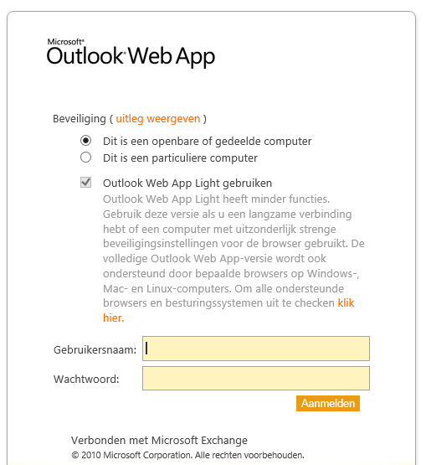

- Je komt dan in je (web)mailbox:
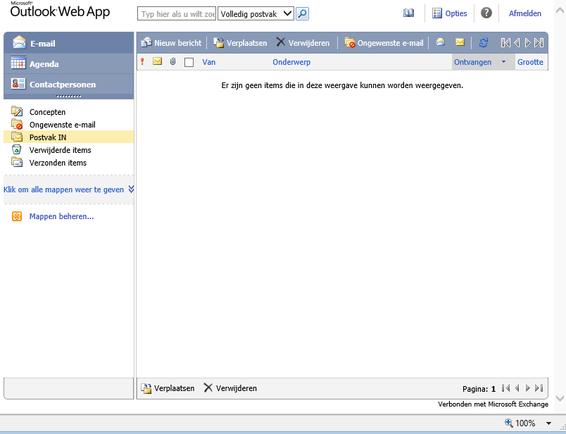
- Verlaat de mailbox m.b.v. de knop Afmelden (rechtsboven)

3 Bij jezelf thuis Z schijf benaderen

Als je deze link in een browser opent ftp://ftp.edu.stc-r.nl/ krijg je onderstaande
Als gebruikersnaam je leerlingnummer van school invullen en
je wachtwoord wat je gebruikt om op de computers in de schoolgebouwen in te loggen.

(Heb je dit nooit veranderd dan is het standaardwachtwoord 123welkom.
Heb je het wel veranderd maar ben je het vergeten dan kan je via een docent/mentor/BPV-begeleider vragen of de IT helpdesk van school je account wil resetten. Je naam, klas en leerlingnummer doorgeven bij dat verzoek.)

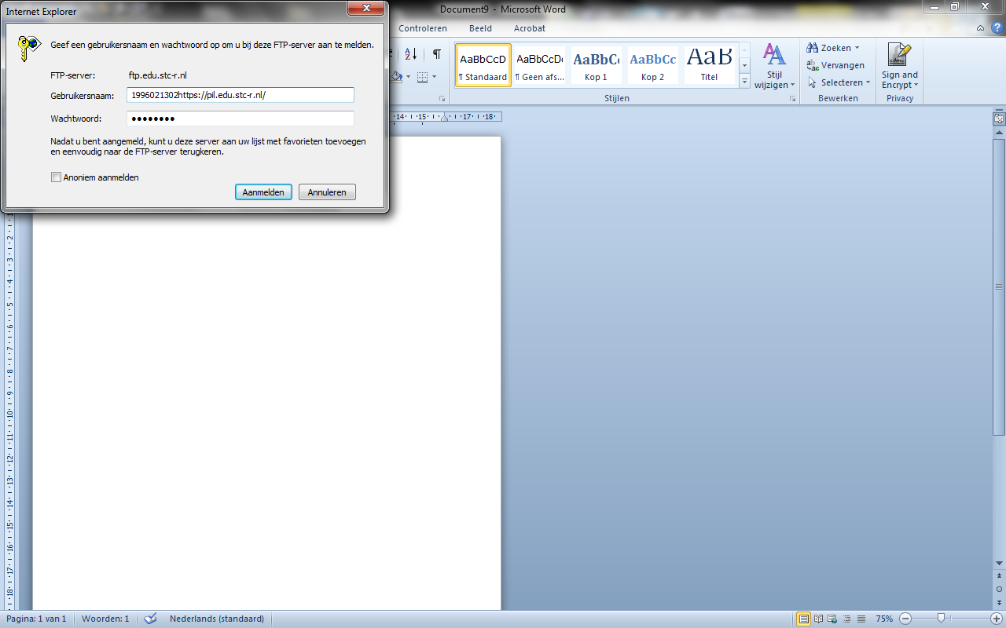
Als je op aanmelden hebt geklikt verschijnt onderstaande:

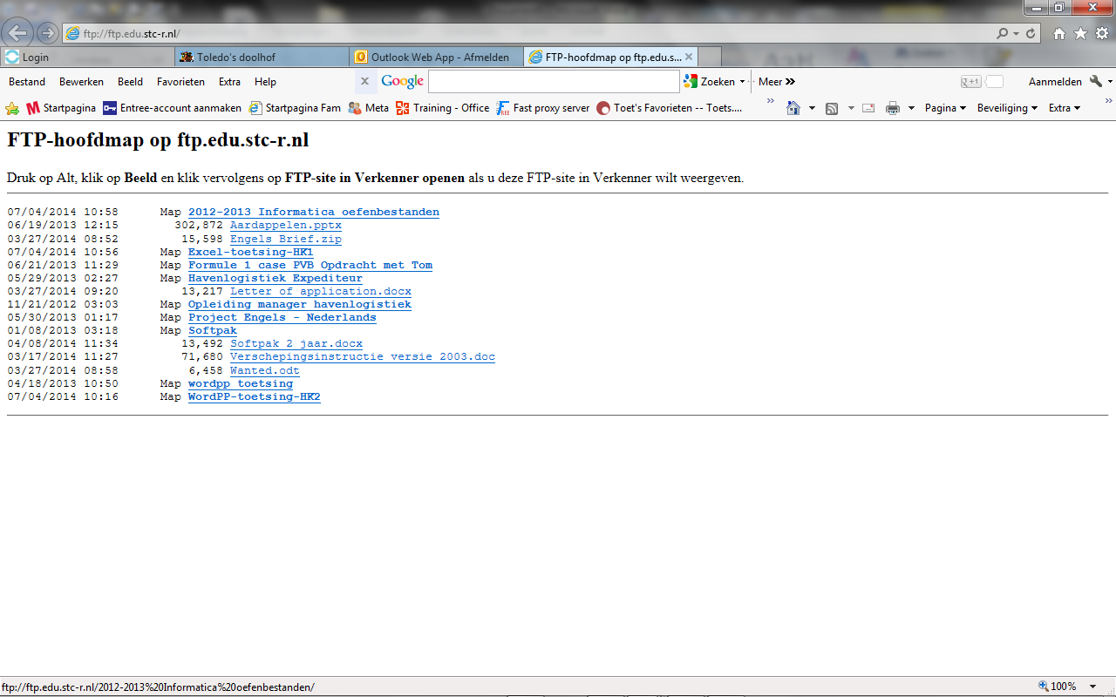
Voer uit wat in de bovenste regel staat

Als je op Beel hebt geklikt en daarna uit het rolmenu op FTP-site in verkenner openen, krijg je onderstaande. Log weer in met dezelfde gegevens als in het begin.

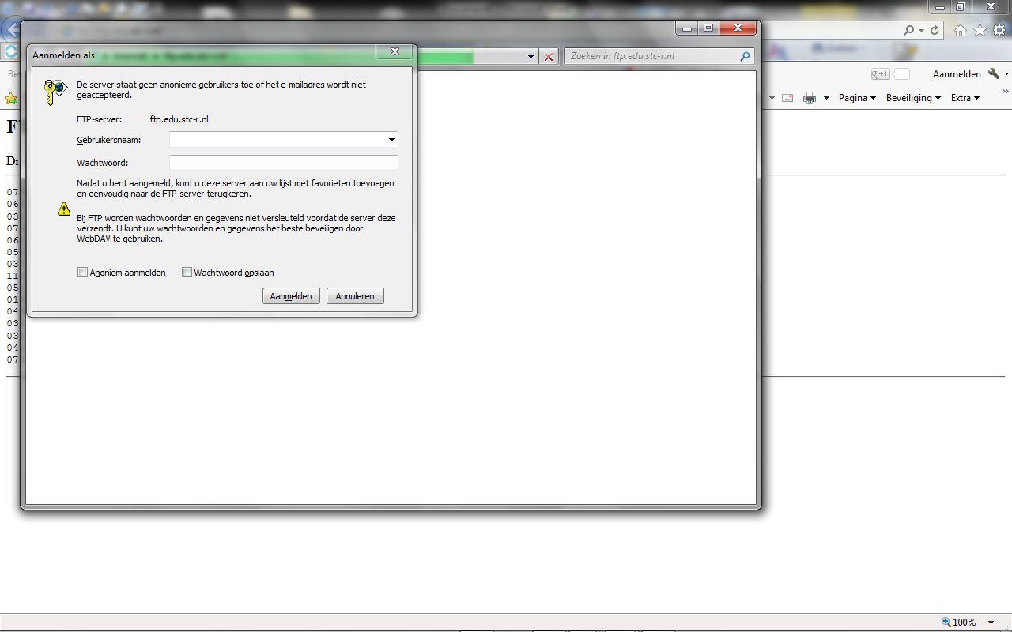
Als je op aanmelden hebt geklikt verschijnt onderstaande en kan gewoon bestanden open, bewerken en opslaan thuis op je computer op schijf ruimte van school.

